**Министерство науки и высшего образования Российской Федерации Федеральное государственное бюджетное образовательное учреждение высшего образования**

**«Московский государственный технический университет имени Н.Э. Баумана (национальный исследовательский университет)»**

**(МГТУ им. Н.Э. Баумана)**

**Факультет «Информатика и системы управления»**

**Кафедра «Системы обработки информации и управления»**

**Курс «Базовые компоненты интернет-технологий»**

Рубежный контроль №1

Вариант 24

(Вариант В, классы – Книга, Глава)

Выполнил:

студент группы ИУ5Ц-53Б

Иниятуллин Равиль

Проверил:

к.т.н., доц., Ю. Е. Гапанюк

2022 г.

**Текст программы**

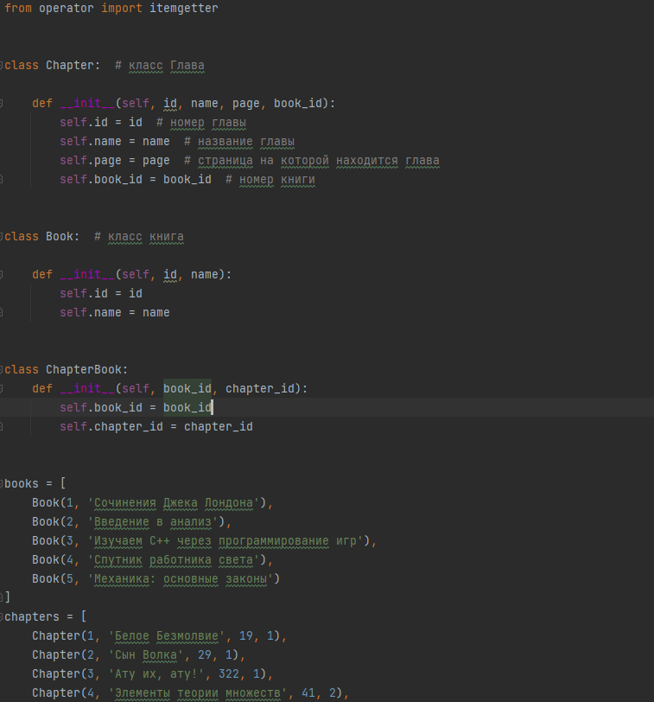

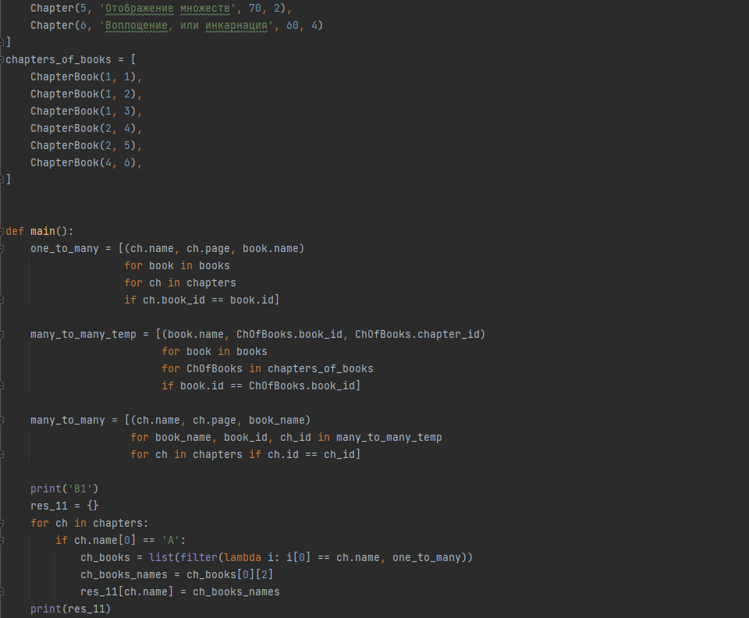

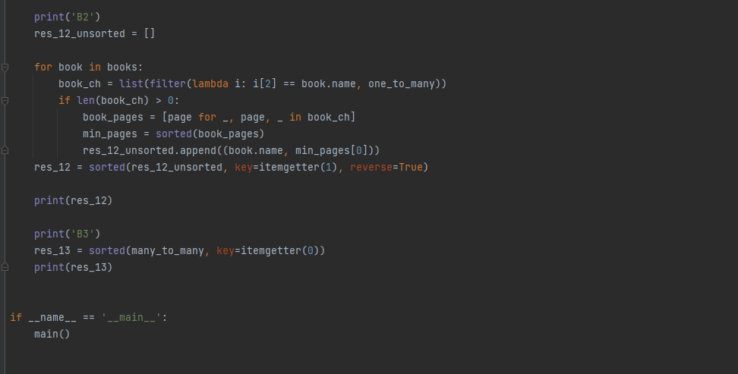

**Результат выполнения**

**B1**

**{'Ату их, ату!': 'Сочинения Джека Лондона'}**

**B2**

**[('Спутник работника света', 60), ('Введение в анализ', 41), ('Сочинения Джека Лондона', 19)]**

**B3**

**[('Ату их, ату!', 322, 'Сочинения Джека Лондона'), ('Белое Безмолвие', 19, 'Сочинения Джека Лондона'), ('Воплощение, или инкарнация', 60, 'Спутник работника света'), ('Отображение множеств', 70, 'Введение в анализ'), ('Сын Волка', 29, 'Сочинения Джека Лондона'), ('Элементы теории множеств', 41, 'Введение в анализ')]**